工 作 简 报

第五期

农业农村局农机装备股 2019年4月16日

**严格风险防控 提高防控意识**

为规范廉洁实施好2019年农机购置补贴工作暨农机购置补贴廉政风险防控工作，筠连县农业农村局于4月16日组织召开了农机购置补贴廉政风险防控工作会议。

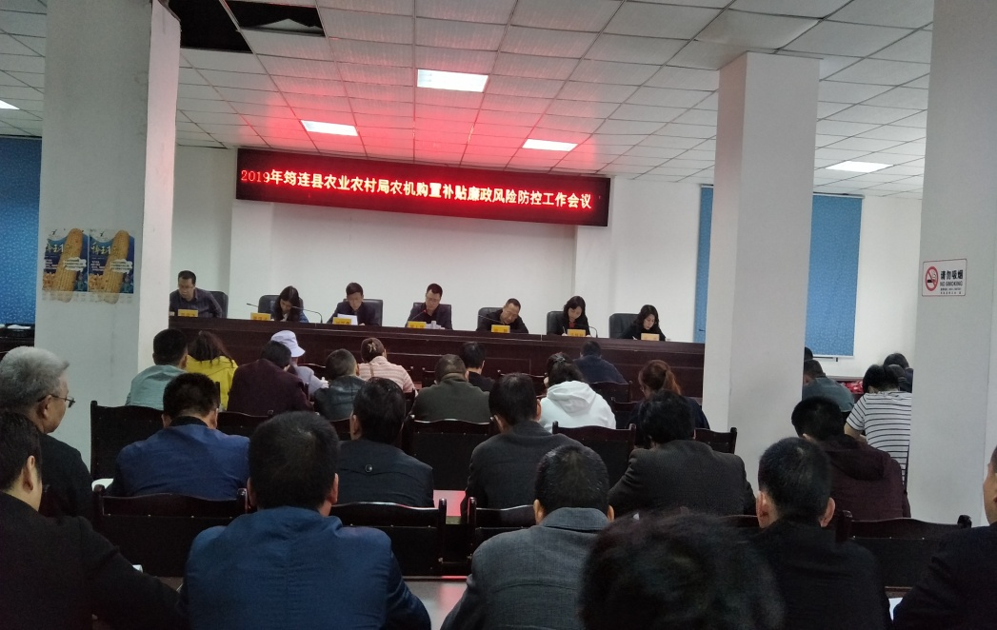会上，农业农村局裴人强同志要求，为确保2019年农机购置补贴工作顺利实施，要进一步强化风险防控意识。不折不扣执行和落实好农机购置补贴政策，坚持依法依规办事。同时，增强风险意识，正视存在的问题和不足，全面规范工作行为，提高自我防控意识，经常自警、自省，筑牢思想防线。

裴人强同志强调，要时刻绷紧廉政建设这根弦，始终做到自重、自省、自警、自励，珍惜和把握来之不易的工作，履行好党和人民交给我们的职责和使命。认真落实农机购置补贴工作责任制，严格程序、阳光操作，规范的做好购置补贴工作，同时要进一步扩大政策宣传力度，积极营造实施购机补贴政策的良好氛围，扎实做好跟踪服务，切实把这一惠民政策落实到千家万户。